四川省内江市2014年中考数学试卷

一、选择题（本大题共12小题，每小题3分，共36分。在每小题给出的四个选项中，只有一项是符合题目要求的）
1．（3分）（2014•内江）的相反数是（ ）
 | A． | ﹣ | B． |  | C． | ﹣ | D．

考点： | 实数的性质．
分析： | 根据只有符号不同的两个数互为相反数，可得一个数的相反数．
解答： | 解：的相反数是﹣，  故选：A．
点评： | 本题考查了相反数，在一个数的前面加上负号就是这个数的相反数．

2．（3分）（2014•内江）一种微粒的半径是0.00004米，这个数据用科学记数法表示为（ ）
 | A． | 4×10⁶ | B． | 4×10^{﹣6} | C． | 4×10^{﹣5} | D． | 4×10⁵

考点： | 科学记数法—表示较小的数．
分析： | 绝对值小于1的正数也可以利用科学记数法表示，一般形式为a×10^{﹣n}，与较大数的科学记数法不同的是其所使用的是负指数幂，指数由原数左边起第一个不为零的数字前面的0的个数所决定．
解答： | 解：0.00004=4×10^{﹣5}，  故选：C．
点评： | 本题考查用科学记数法表示较小的数，一般形式为a×10^{﹣n}，其中1≤|a|＜10，n为由原数左边起第一个不为零的数字前面的0的个数所决定．

3．（3分）（2014•内江）下列调查中，①调查本班同学的视力；②调查一批节能灯管的使用寿命；③为保证“神舟9号”的成功发射，对其零部件进行检查；④对乘坐某班次客车的乘客进行安检．其中适合采用抽样调查的是（ ）
 | A． | ① | B． | ② | C． | ③ | D． | ④

考点： | 全面调查与抽样调查．
分析： | 由普查得到的调查结果比较准确，但所费人力、物力和时间较多，而抽样调查得到的调查结果比较近似．
解答： | 解：①适合普查，故①不适合抽样调查；  ②调查具有破坏性，故适合抽样调查，故②符合题意；  ③调查要求准确性，故③不适合抽样调查；  ④安检适合普查，故④不适合抽样调查；  故选：B．
点评： | 本题考查了抽样调查和全面调查的区别，选择普查还是抽样调查要根据所要考查的对象的特征灵活选用，一般来说，对于具有破坏性的调查、无法进行普查、普查的意义或价值不大，应选择抽样调查，对于精确度要求高的调查，事关重大的调查往往选用普查．

4．（3分）（2014•内江）如图，桌面上有一个一次性纸杯，它的正视图应是（ ）
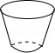
 | A． | 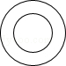 | B． | 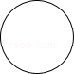 | C． | 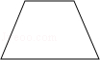 | D． | 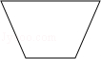

考点： | 简单几何体的三视图．
分析： | 根据主视图是从正面看到的图形，可得答案．
解答： | 解：从正面看是一个上底在下的梯形．  故选：D．
点评： | 本题考查了简单组合体的三视图，从正面看得到的图形是主视图．

5．（3分）（2014•内江）在函数y=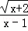中，自变量x的取值范围是（ ）
 | A． | x≥﹣2且x≠1 | B． | x≤2且x≠1 | C． | x≠1 | D． | x≤﹣2

考点： | 函数自变量的取值范围
分析： | 根据被开方数大于等于0，分母不等于0列式计算即可得解．
解答： | 解：由题意得，x+2≥0且x﹣1≠0，  解得x≥﹣2且x≠1．  故选A．
点评： | 本题考查了函数自变量的范围，一般从三个方面考虑：  （1）当函数表达式是整式时，自变量可取全体实数；  （2）当函数表达式是分式时，考虑分式的分母不能为0；  （3）当函数表达式是二次根式时，被开方数非负．

6．（3分）（2014•内江）某班数学兴趣小组10名同学的年龄情况如下表：
年龄（岁） | 12 | 13 | 14 | 15
人数 | 1 | 4 | 4 | 1
则这10名同学年龄的平均数和中位数分别是（ ）
 | A． | 13.5，13.5 | B． | 13.5，13 | C． | 13，13.5 | D． | 13，14

考点： | 中位数；加权平均数．
分析： | 根据中位数及平均数的定义求解即可．
解答： | 解：将各位同学的成绩从小到大排列为：12，13，13，13，13，14，14，14，14，15，  中位数是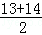=13.5，平均数是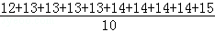=13.5．  故选A．
点评： | 本题考查了中位数及平均数的知识，解答本题的关键是掌握平均数及中位数的求解方法．

7．（3分）（2014•内江）如图，⊙O是△ABC的外接圆，∠AOB=60°，AB=AC=2，则弦BC的长为（ ）
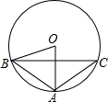
 | A． |  | B． | 3 | C． | 2 | D． | 4

考点： | 垂径定理；圆周角定理；解直角三角形．
分析： | 如图，首先证得OA⊥BC；然后由圆周角定理推知∠C=30°，通过解直角△ACD可以求得CD的长度．则BC=2CD．
解答： | 解：如图，设AO与BC交于点D．  ∵∠AOB=60°，OB=OA，  ∴△OAB是等边三角形，  ∴∠BAO=60°，即∠BAD=60°．  又∵AB=AC，  ∴=  ∴AD⊥BC，  ∴BD=CD，  ∴在直角△ABD中，BD=AB•sin60°=2×=，  ∴BC=2CD=2．  故选：C．  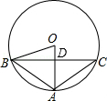
点评： | 本题考查了解直角三角形，圆周角定理等知识点．推知△OAB是等边三角形是解题的难点，证得AD⊥BC是解题的关键．

8．（3分）（2014•内江）按如图所示的程序计算，若开始输入的n值为，则最后输出的结果是（ ）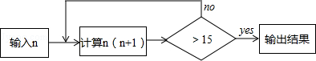
 | A． | 14 | B． | 16 | C． | 8+5 | D． | 14+

考点： | 实数的运算．
专题： | 图表型．
分析： | 将n的值代入计算框图，判断即可得到结果．
解答： | 解：当n=时，n（n+1）=（+1）=2+＜15；  当n=2+时，n（n+1）=（2+）（3+）=6+5+2=8+5＞15，  则输出结果为8+5．  故选C
点评： | 此题考查了实数的运算，熟练掌握运算法则是解本题的关键．

9．（3分）（2014•内江）若关于x的一元二次方程（k﹣1）x²+2x﹣2=0有不相等实数根，则k的取值范围是（ ）
 | A． | k＞ | B． | k≥ | C． | k＞且k≠1 | D． | k≥且k≠1

考点： | 根的判别式；一元二次方程的定义
分析： | 根据判别式的意义得到△=2²﹣4（k﹣1）×（﹣2）＞0，然后解不等式即可．
解答： | 解：∵关于x的一元二次方程（k﹣1）x²+2x﹣2=0有不相等实数根，  ∴△=2²﹣4（k﹣1）×（﹣2）＞0，  解得k＞；且k﹣1≠0，k≠1．  故选：C．
点评： | 此题考查了一元二次方程ax²+bx+c=0（a≠0）的根的判别式△=b²﹣4ac：当△＞0，方程有两个不相等的实数根；当△=0，方程有两个相等的实数根；当△＜0，方程没有实数根．

10．（3分）（2014•内江）如图，Rt△ABC中，∠ACB=90°，AC=4，BC=6，以斜边AB上的一点O为圆心所作的半圆分别与AC、BC相切于点D、E，则AD为（ ）
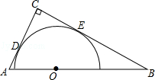
 | A． | 2.5 | B． | 1.6 | C． | 1.5 | D． | 1

考点： | 切线的性质；相似三角形的判定与性质．
分析： | 连接OD、OE，先设AD=x，再证明四边形ODCE是矩形，可得出OD=CE，OE=CD，从而得出CD=CE=4﹣x，BE=6﹣（4﹣x），可证明△AOD∽OBE，再由比例式得出AD的长即可．
解答： | 解：连接OD、OE，  设AD=x，  ∵半圆分别与AC、BC相切，  ∴∠CDO=∠CEO=90°，  ∵∠C=90°，  ∴四边形ODCE是矩形，  ∴OD=CE，OE=CD，  ∴CD=CE=4﹣x，BE=6﹣（4﹣x）=x+2，  ∵∠AOD+∠A=90°，∠AOD+∠BOE=90°，  ∴∠A=∠BOE，  ∴△AOD∽OBE，  ∴=，  ∴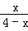=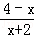，  解得x=1.6，  故选B．  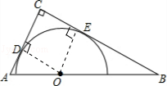
点评： | 本题考查了切线的性质．相似三角形的性质与判定，运用切线的性质来进行计算或论证，常通过作辅助线连接圆心和切点，利用垂直构造直角三角形，证明三角形相似解决有关问题．

11．（3分）（2014•内江）关于x的方程m（x+h）²+k=0（m，h，k均为常数，m≠0）的解是x₁=﹣3，x₂=2，则方程m（x+h﹣3）²+k=0的解是（ ）
 | A． | x₁=﹣6，x₂=﹣1 | B． | x₁=0，x₂=5 | C． | x₁=﹣3，x₂=5 | D． | x₁=﹣6，x₂=2

考点： | 解一元二次方程-直接开平方法．
专题： | 计算题．
分析： | 利用直接开平方法得方程m（x+h）²+k=0的解x=﹣h±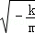，则﹣h﹣=﹣3，﹣h+=2，再解方程m（x+h﹣3）²+k=0得x=3﹣h±，所以x₁=0，x₂=5．
解答： | 解：解方程m（x+h）²+k=0（m，h，k均为常数，m≠0）得x=﹣h±，  而关于x的方程m（x+h）²+k=0（m，h，k均为常数，m≠0）的解是x₁=﹣3，x₂=2，  所以﹣h﹣=﹣3，﹣h+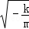=2，  方程m（x+h﹣3）²+k=0的解为x=3﹣h±，  所以x₁=3﹣3=0，x₂=3+2=5．  故选B．
点评： | 本题考查了解一元二次方程﹣直接开平方法：形如x²=p或（nx+m）²=p（p≥0）的一元二次方程可采用直接开平方的方法解一元二次方程．如果方程化成x²=p的形式，那么可得x=±p；如果方程能化成（nx+m）²=p（p≥0）的形式，那么nx+m=±p．

12．（3分）（2014•内江）如图，已知A₁、A₂、A₃、…、A_{n}、A_{n+1}是x轴上的点，且OA₁=A₁A₂=A₂A₃=…=A_{n}A_{n+1}=1，分别过点A₁、A₂、A₃、…、A_{n}、A_{n+1}作x轴的垂线交直线y=2x于点B₁、B₂、B₃、…、B_{n}、B_{n+1}，连接A₁B₂、B₁A₂、B₂A₃、…、A_{n}B_{n+1}、B_{n}A_{n+1}，依次相交于点P₁、P₂、P₃、…、P_{n}．△A₁B₁P₁、△A₂B₂P₂、△A_{n}B_{n}P_{n}的面积依次记为S₁、S₂、S₃、…、S_{n}，则S_{n}为（ ）
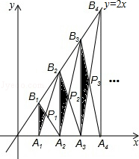
 | A． | 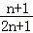 | B． | 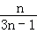 | C． | 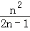 | D． | 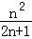

考点： | 一次函数图象上点的坐标特征．
专题： | 规律型．
分析： | 根据图象上点的坐标性质得出点B₁、B₂、B₃、…、B_{n}、B_{n+1}各点坐标，进而利用相似三角形的判定与性质得出S₁、S₂、S₃、…、S_{n}，进而得出答案．
解答： | 解：∵A₁、A₂、A₃、…、A_{n}、A_{n+1}是x轴上的点，且OA₁=A₁A₂=A₂A₃=…=A_{n}A_{n+1}=1，分别过点A₁、A₂、A₃、…、A_{n}、A_{n+1}  作x轴的垂线交直线y=2x于点B₁、B₂、B₃、…、B_{n}、B_{n+1}，  ∴B₁的横坐标为：1，纵坐标为：2，  则B₁（1，2），  同理可得：B₂的横坐标为：2，纵坐标为：4，  则B₂（2，4），  B₃（2，6）…  ∵A₁B₁∥A₂B₂，  ∴△A₁B₁P₁∽△A₂B₂P₁，  ∴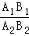=，  ∴△A₁B₁C₁与△A₂B₂C₂对应高的比为：1：2，  ∴A₁B₁边上的高为：，  ∴=××2==，  同理可得出：=，=，  ∴S_{n}=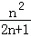．  故选；D．  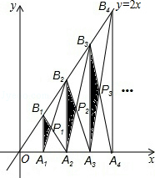
点评： | 此题主要考查了一次函数函数图象上点的坐标性质得出B点坐标变化规律进而得出S的变化规律，得出图形面积变化规律是解题关键．

二、填空题（本大题共4小题，每小题5分，共20分）
13．（5分）（2014•内江）a﹣4ab²分解因式结果是 a（1﹣2b）（1+2b） ．

考点： | 提公因式法与公式法的综合运用．
分析： | 首先提取公因式a，再利用平方差公式进行二次分解即可．
解答： | 解：原式=a（1﹣4b²）=a（1﹣2b）（1+2b），  故答案为：a（1﹣2b）（1+2b）．
点评： | 此题主要考查了提公因式法和公式法分解因式，一个多项式有公因式首先提取公因式，然后再用其他方法进行因式分解，同时因式分解要彻底，直到不能分解为止．

14．（5分）（2014•内江）如图，在四边形ABCD中，对角线AC、BD交于点O，AD∥BC，请添加一个条件： AD=BC（答案不唯一） ，使四边形ABCD为平行四边形（不添加任何辅助线）．
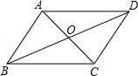

考点： | 平行四边形的判定．
专题： | 开放型．
分析： | 直接利用平行四边形的判定方法直接得出答案．
解答： | 解；当AD∥BC，AD=BC时，四边形ABCD为平行四边形．  故答案为：AD=BC（答案不唯一）．
点评： | 此题主要考查了平行四边形的判定，正确掌握平行四边形的判定方法是解题关键．

15．（5分）（2014•内江）有6张背面完全相同的卡片，每张正面分别有三角形、平行四边形、矩形、正方形、梯形和圆，现将其全部正面朝下搅匀，从中任取一张卡片，抽中正面画的图形是中心对称图形的概率为 ．

考点： | 概率公式；中心对称图形
分析： | 由有6张背面完全相同的卡片，每张正面分别有三角形、平行四边形、矩形、正方形、梯形和圆，是中心对称图形的有平行四边形、矩形、正方形和圆，直接利用概率公式求解即可求得答案．
解答： | 解：∵有6张背面完全相同的卡片，每张正面分别有三角形、平行四边形、矩形、正方形、梯形和圆，是中心对称图形的有平行四边形、矩形、正方形和圆，  ∴从中任取一张卡片，抽中正面画的图形是中心对称图形的概率为：=．  故答案为：．
点评： | 此题考查了概率公式的应用．注意用到的知识点为：概率=所求情况数与总情况数之比．

16．（5分）（2014•内江）如图，将若干个正三角形、正方形和圆按一定规律从左向右排列，那么第2014个图形是 □ ．

考点： | 规律型：图形的变化类．
分析： | 去掉开头的两个三角形，剩下的由三个正方形，一个三角形，两个圆6个图形为一组，依次不断循环出现，由此用（2014﹣2）÷6算出余数，余数是几，就与循环的第几个图形相同，由此解决问题．
解答： | 解：由图形看出去掉开头的两个三角形，剩下的由三个正方形，一个三角形，两个圆6个图形为一组，不断循环出现，  （2014﹣2）÷6=335…2  所以第2014个图形是与循环的第二个图形相同是正方形．  故答案为：□．
点评： | 此题考查图形的变化规律，找出图形的循环规律，利用规律解决问题．

三、解答题（本大题共5小题，共44分，解答题应写出必要的文字说明或推演步骤。）
17．（8分）（2014•内江）计算：2tan60°﹣|﹣2|﹣+（）^{﹣1}．

考点： | 实数的运算；负整数指数幂；特殊角的三角函数值．
专题： | 计算题．
分析： | 原式第一项利用特殊角的三角函数值计算，第二项利用绝对值的代数意义化简，第三项利用立方根定义化简，最后一项利用负指数幂法则计算即可得到结果．
解答： | 解：原式=2﹣2+﹣3+3=1．
点评： | 此题考查了实数的运算，熟练掌握运算法则是解本题的关键．

18．（9分）（2014•内江）如图，点M、N分别是正五边形ABCDE的边BC、CD上的点，且BM=CN，AM交BN于点P．
（1）求证：△ABM≌△BCN；
（2）求∠APN的度数．
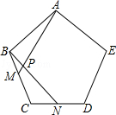

考点： | 全等三角形的判定与性质；多边形内角与外角．
分析： | （1）利用正五边形的性质得出AB=BC，∠ABM=∠C，再利用全等三角形的判定得出即可；  （2）利用全等三角形的性质得出∠BAM+∠ABP=∠APN，进而得出∠CBN+∠ABP=∠APN=∠ABC即可得出答案．
解答： | （1）证明：∵正五边形ABCDE，  ∴AB=BC，∠ABM=∠C，  ∴在△ABM和△BCN中  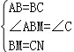，  ∴△ABM≌△BCN（SAS）；  （2）解：∵△ABM≌△BCN，  ∴∠BAM=∠CBN，  ∵∠BAM+∠ABP=∠APN，  ∴∠CBN+∠ABP=∠APN=∠ABC=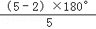=108°．  即∠APN的度数为108度．  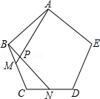
点评： | 此题主要考查了全等三角形的判定与性质以及正五边形的性质等知识，熟练掌握全等三角形的判定方法是解题关键．

19．（9分）（2014•内江）为推广阳光体育“大课间”活动，我市某中学决定在学生中开设A：实心球．B：立定跳远，C：跳绳，D：跑步四种活动项目．为了了解学生对四种项目的喜欢情况，随机抽取了部分学生进行调查，并将调查结果绘制成如图①②的统计图．请结合图中的信息解答下列问题：
（1）在这项调查中，共调查了多少名学生？
（2）请计算本项调查中喜欢“立定跳远”的学生人数和所占百分比，并将两个统计图补充完整；
（3）若调查到喜欢“跳绳”的5名学生中有3名男生，2名女生．现从这5名学生中任意抽取2名学生．请用画树状图或列表的方法，求出刚好抽到同性别学生的概率．
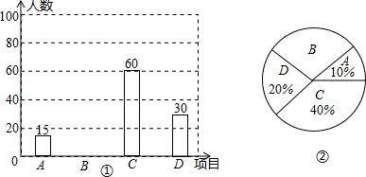

考点： | 条形统计图；扇形统计图；列表法与树状图法．
分析： | （1）用A的人数除以所占的百分比，即可求出调查的学生数；  （2）用抽查的总人数减去A、C、D的人数，求出喜欢“立定跳远”的学生人数，再除以被调查的学生数，求出所占的百分比，再画图即可；  （3）用A表示男生，B表示女生，画出树形图，再根据概率公式进行计算即可．
解答： | 解：（1）根据题意得：  15÷10%=150（名）．  答；在这项调查中，共调查了150名学生；  （2）本项调查中喜欢“立定跳远”的学生人数是；150﹣15﹣60﹣30=45（人），  所占百分比是：×100%=30%，  画图如下：  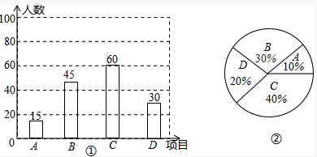  （3）用A表示男生，B表示女生，画图如下：  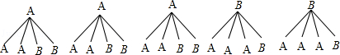  共有20种情况，同性别学生的情况是8种，  则刚好抽到同性别学生的概率是=．
点评： | 本题考查的是条形统计图和扇形统计图的综合运用以及概率的求法，读懂统计图，从不同的统计图中得到必要的信息是解决问题的关键．条形统计图能清楚地表示出每个项目的数据；扇形统计图直接反映部分占总体的百分比大小．

20．（9分）（2014•内江）“马航事件”的发生引起了我国政府的高度重视，迅速派出了舰船和飞机到相关海域进行搜寻．如图，在一次空中搜寻中，水平飞行的飞机观测得在点A俯角为30°方向的F点处有疑似飞机残骸的物体（该物体视为静止）．为了便于观察，飞机继续向前飞行了800米到达B点，此时测得点F在点B俯角为45°的方向上，请你计算当飞机飞临F点的正上方点C时（点A、B、C在同一直线上），竖直高度CF约为多少米？（结果保留整数，参考数值：≈1.7）
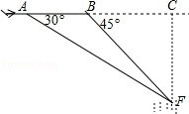

考点： | 解直角三角形的应用-仰角俯角问题
分析： | 易得BC=CF，那么利用30°的正切值即可求得CF长．
解答： | 解：∵∠BDC=90°，∠DBC=45°，  ∴BC=CF，  ∵∠CAF=30°，  ∴tan30°=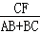=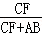=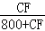=，  解得：CF=400+400≈400（1.7+1）=1080（米）．  答：竖直高度CF约为1080米．
点评： | 此题考查了考查俯角的定义，要求学生能借助俯角构造直角三角形并解直角三角形．注意方程思想与数形结合思想的应用．

21．（9分）（2014•内江）如图，一次函数y=kx+b的图象与反比例函数y=（x＞0）的图象交于点P（n，2），与x轴交于点A（﹣4，0），与y轴交于点C，PB⊥x轴于点B，且AC=BC．
（1）求一次函数、反比例函数的解析式；
（2）反比例函数图象上是否存在点D，使四边形BCPD为菱形？如果存在，求出点D的坐标；如果不存在，说明理由．
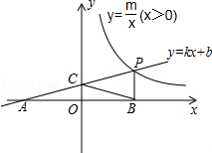

考点： | 反比例函数综合题．
专题： | 综合题．
分析： | （1）由AC=BC，且OC垂直于AB，利用三线合一得到O为AB中点，求出OB的长，确定出B坐标，将P与B坐标代入一次函数解析式求出k与b的值，确定出一次函数解析式，将P坐标代入反比例解析式求出m的值，即可确定出反比例解析式；  （2）假设存在这样的D点，使四边形BCPD为菱形，如图所示，由一次函数解析式求出C坐标，得出直线BC斜率，求出过P且与BC平行的直线PD解析式，与反比例解析式联立求出D坐标，检验得到四边形BCPD为菱形，符合题意．
解答： | 解：（1）∵AC=BC，CO⊥AB，A（﹣4，0），  ∴O为AB的中点，即OA=OB=4，  ∴P（4，2），B（4，0），  将A（﹣4，0）与P（4，2）代入y=kx+b得：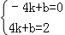，  解得：k=，b=1，  ∴一次函数解析式为y=x+1，  将P（4，2）代入反比例解析式得：m=8，即反比例解析式为y=；  （2）假设存在这样的D点，使四边形BCPD为菱形，如图所示，  对于一次函数y=x+1，令x=0，得到y=1，即C（0，1），  ∴直线BC的斜率为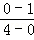=﹣，  设过点P，且与BC平行的直线解析式为y﹣2=﹣（x﹣4），即y=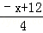，  与反比例解析式联立得：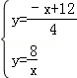，  消去y得：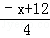=，  整理得：x²﹣12x+32=0，即（x﹣4）（x﹣8）=0，  解得：x=4（舍去）或x=8，  当x=8时，y=1，  ∴D（8，1），  此时PD==，BC==，即PD=BC，  ∵PD∥BC，  ∴四边形BCPD为平行四边形，  ∵PC==，即PC=BC，  ∴四边形BCPD为菱形，满足题意，  则反比例函数图象上存在点D，使四边形BCPD为菱形，此时D坐标为（8，1）．  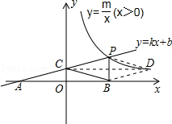
点评： | 此题属于反比例函数综合题，涉及的知识有：待定系数法确定函数解析式，一次函数与反比例函数的交点问题，坐标与图形性质，等腰三角形的性质，两点间的距离公式，两直线平行时斜率满足的关系，熟练掌握待定系数法是解本题的关键．

四、填空题（本大题共4小题，每小题6分，满分24分）
22．（6分）（2014•内江）已知+=3，则代数式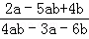的值为 ﹣ ．

考点： | 分式的化简求值
分析： | 根据+=3，得出a+2b=6ab，再把ab=（a+2b）代入要求的代数式即可得出答案．
解答： | 解：∵+=3，  ∴a+2b=6ab，  ∴ab=（a+2b），  把ab代入原式=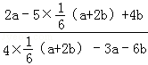  =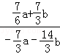  =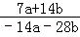  =﹣，  故答案为﹣．
点评： | 本题考查了分式的化简求值，要注意把ab看作整体，整体代入才可以．

23．（6分）（2014•内江）如图，∠AOB=30°，OP平分∠AOB，PC⊥OB于点C．若OC=2，则PC的长是 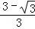 ．
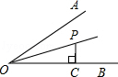

考点： | 含30度角的直角三角形；勾股定理；矩形的判定与性质．
专题： | 计算题．
分析： | 延长CP，与OA交于点Q，过P作PD⊥OA，利用角平分线定理得到PD=PC，在直角三角形OQC中，利用锐角三角函数定义求出QC的长，在直角三角形QDP中，利用锐角三角函数定义表示出PQ，由QP+PC=QC，求出PC的长即可．
解答： | 解：延长CP，与OA交于点Q，过P作PD⊥OA，  ∵OP平分∠AOB，PD⊥OA，PC⊥OB，  ∴PD=PC，  在Rt△QOC中，∠AOB=30°，OC=2，  ∴QC=OCtan30°=2×=，∠APD=30°，  在Rt△QPD中，cos30°==，即PQ=DP=PC，  ∴QC=PQ+PC，即PC+PC=，  解得：PC=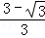．  故答案为：  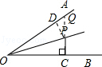
点评： | 此题考查了含30度直角三角形的性质，锐角三角函数定义，熟练掌握直角三角形的性质是解本题的关键．

24．（6分）（2014•内江）已知实数x、y满足2x﹣3y=4，并且x≥﹣1，y＜2，现有k=x﹣y，则k的取值范围是 1≤k＜3 ．

考点： | 解一元一次不等式．
专题： | 计算题．
分析： | 先把2x﹣3y=4变形得到y=（2x﹣4），由y＜2得到（2x﹣4）＜2，解得x＜5，所以x的取值范围为﹣1≤x＜5，再用x变形k得到k=x+，然后利用一次函数的性质确定k的范围．
解答： | 解：∵2x﹣3y=4，  ∴y=（2x﹣4），  ∵y＜2，  ∴（2x﹣4）＜2，解得x＜5，  ∴﹣1≤x＜5，  ∵k=x﹣（2x﹣4）  =x+，  当x=﹣1时，k=×（﹣1）+=1；  当x=5时，k=×5+=3，  ∴1≤k＜3．  故答案为1≤k＜3．
点评： | 本题考查了解一元一次不等式：根据不等式的性质解一元一次不等式，基本步骤为：①去分母；②去括号；③移项；④合并同类项；⑤化系数为1．也考查了代数式的变形和一次函数的性质．

25．（6分）（2014•内江）通过对课本中《硬币滚动中的数学》的学习，我们知道滚动圆滚动的周数取决于滚动圆的圆心运动的路程（如图①）．在图②中，有2014个半径为r的圆紧密排列成一条直线，半径为r的动圆C从图示位置绕这2014个圆排成的图形无滑动地滚动一圈回到原位，则动圆C自身转动的周数为 2014 ．
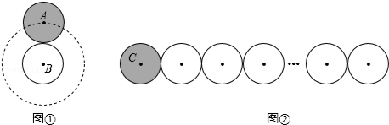

考点： | 弧长的计算；相切两圆的性质；轨迹．
分析： | 它从A位置开始，滚过与它相同的其他2014个圆的上部，到达最后位置．则该圆共滚过了2014段弧长，其中有2段是半径为2r，圆心角为120度，2012段是半径为2r，圆心角为60度的弧长，所以可求得．
解答： | 解：弧长=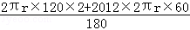=1314πr，  又因为是来回所以总路程为：1314π×2=2628π．  所以动圆C自身转动的周数为：2628πr÷2πr=1314  故答案为：1314
点评： | 本题考查了弧长的计算．关键是理解该点所经过的路线三个扇形的弧长．

五、解答题（本大题共3小题，每小题12分，共36分）
26．（12分）（2014•内江）如图，在△ABC中，D是BC边上的点（不与点B、C重合），连结AD．
问题引入：
（1）如图①，当点D是BC边上的中点时，S_{△ABD}：S_{△ABC}= 1：2 ；当点D是BC边上任意一点时，S_{△ABD}：S_{△ABC}= BD：BC （用图中已有线段表示）．
探索研究：
（2）如图②，在△ABC中，O点是线段AD上一点（不与点A、D重合），连结BO、CO，试猜想S_{△BOC}与S_{△ABC}之比应该等于图中哪两条线段之比，并说明理由．
拓展应用：
（3）如图③，O是线段AD上一点（不与点A、D重合），连结BO并延长交AC于点F，连结CO并延长交AB于点E，试猜想++的值，并说明理由．
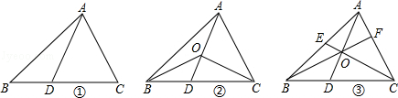

考点： | 相似形综合题
分析： | （1）根据三角形的面积公式，两三角形等高时，可得两三角形底与面积的关系，可得答案；  （2）根据三角形的面积公式，两三角形等底时，可得两三角形的高与面积的关系，可得答案；  （3）根据三角形的面积公式，两三角形等底时，可得两三角形的高与面积的关系，再根据分式的加减，可得答案．
解答： | 解：（1）如图①，当点D是BC边上的中点时，S_{△ABD}：S_{△ABC}=1：2；当点D是BC边上任意一点时，S_{△ABD}：S_{△ABC}=BD：BC，  故答案为：1：2，BD：BC；  （2）S_{△BOC}：S_{△ABC}=OD：AD，  如图②作OE⊥BC与E，作AF⊥BC与F，，  ∵OE∥AF，  ∴△OED∽△AFD，  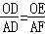．  ∵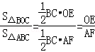，  ∴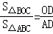；  （3）++=1，理由如下：  由（2）得，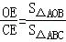，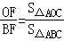．  ∴++=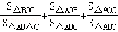  =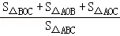  =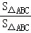  =1．  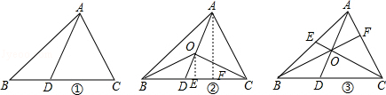
点评： | 本题考查了相似形综合题，利用了等底的三角形面积与高的关系，相似三角形的判定与性质．

27．（12分）（2014•内江）某汽车销售公司经销某品牌A款汽车，随着汽车的普及，其价格也在不断下降．今年5月份A款汽车的售价比去年同期每辆降价1万元，如果卖出相同数量的A款汽车，去年销售额为100万元，今年销售额只有90万元．
（1）今年5月份A款汽车每辆售价多少万元？
（2）为了增加收入，汽车销售公司决定再经销同品牌的B款汽车，已知A款汽车每辆进价为7.5万元，B款汽车每辆进价为6万元，公司预计用不多于105万元且不少于99万元的资金购进这两款汽车共15辆，有几种进货方案？
（3）如果B款汽车每辆售价为8万元，为打开B款汽车的销路，公司决定每售出一辆B款汽车，返还顾客现金a万元，要使（2）中所有的方案获利相同，a值应是多少？此时，哪种方案对公司更有利？

考点： | 分式方程的应用；一元一次不等式组的应用
分析： | （1）求单价，总价明显，应根据数量来列等量关系．等量关系为：今年的销售数量=去年的销售数量．  （2）关系式为：99≤A款汽车总价+B款汽车总价≤105．  （3）方案获利相同，说明与所设的未知数无关，让未知数x的系数为0即可；对公司更有利，因为A款汽车每辆进价为7.5万元，B款汽车每辆进价为6万元，所以要多进B款．
解答： | 解：（1）设今年5月份A款汽车每辆售价m万元．则：  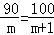，  解得：m=9．  经检验，m=9是原方程的根且符合题意．  答：今年5月份A款汽车每辆售价m万元；  （2）设购进A款汽车x量．则：  99≤7.5x+6（15﹣x）≤105．  解得：≤x≤10．  因为x的正整数解为3，4，5，6，7，8，9，10，  所以共有8种进货方案；  （3）设总获利为W元．则：  W=（9﹣7.5）x+（8﹣6﹣a）（15﹣x）=（a﹣0.5）x+30﹣15a．  当a=0.5时，（2）中所有方案获利相同．  此时，购买A款汽车3辆，B款汽车12辆时对公司更有利．
点评： | 本题考查分式方程和一元一次不等式组的综合应用，找到合适的等量关系及不等关系是解决问题的关键．

28．（12分）（2014•内江）如图，抛物线y=ax²+bx+c经过A（﹣3.0）、C（0，4），点B在抛物线上，CB∥x轴，且AB平分∠CAO．
（1）求抛物线的解析式；
（2）线段AB上有一动点P，过点P作y轴的平行线，交抛物线于点Q，求线段PQ的最大值；
（3）抛物线的对称轴上是否存在点M，使△ABM是以AB为直角边的直角三角形？如果存在，求出点M的坐标；如果不存在，说明理由．
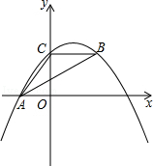

考点： | 二次函数综合题；待定系数法求一次函数解析式；二次函数的最值；待定系数法求二次函数解析式；平行线的性质；等腰三角形的判定；相似三角形的判定与性质．
专题： | 压轴题；存在型．
分析： | （1）如图1，易证BC=AC，从而得到点B的坐标，然后运用待定系数法求出二次函数的解析式．  （2）如图2，运用待定系数法求出直线AB的解析式．设点P的横坐标为t，从而可以用t的代数式表示出PQ的长，然后利用二次函数的最值性质就可解决问题．  （3）由于AB为直角边，分别以∠BAM=90°（如图3）和∠ABM=90°（如图4）进行讨论，通过三角形相似建立等量关系，就可以求出点M的坐标．
解答： | 解：（1）如图1，  ∵A（﹣3，0），C（0，4），  ∴OA=3，OC=4．  ∵∠AOC=90°，  ∴AC=5．  ∵BC∥AO，AB平分∠CAO，  ∴∠CBA=∠BAO=∠CAB．  ∴BC=AC．  ∴BC=5．  ∵BC∥AO，BC=5，OC=4，  ∴点B的坐标为（5，4）．  ∵A（﹣3.0）、C（0，4）、B（5，4）在抛物线y=ax²+bx+c上，  ∴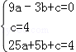  解得：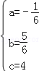  ∴抛物线的解析式为y=﹣x²+x+4．  （2）如图2，  设直线AB的解析式为y=mx+n，  ∵A（﹣3.0）、B（5，4）在直线AB上，  ∴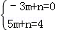  解得：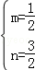  ∴直线AB的解析式为y=x+．  设点P的横坐标为t（﹣3≤t≤5），则点Q的横坐标也为t．  ∴y_{P}=t+，y_{Q}=﹣t²+t+4．  ∴PQ=y_{Q}﹣y_{P}=﹣t²+t+4﹣（t+）  =﹣t²+t+4﹣t﹣  =﹣t²++  =﹣（t²﹣2t﹣15）  =﹣[（t﹣1）²﹣16]  =﹣（t﹣1）²+．  ∵﹣＜0，﹣3≤1≤5，  ∴当t=1时，PQ取到最大值，最大值为．  ∴线段PQ的最大值为．  （3）①当∠BAM=90°时，如图3所示．  抛物线的对称轴为x=﹣=﹣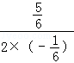=．  ∴x_{H}=x_{G}=x_{M}=．  ∴y_{G}=×+=．  ∴GH=．  ∵∠GHA=∠GAM=90°，  ∴∠MAH=90°﹣∠GAH=∠AGM．  ∵∠AHG=∠MHA=90°，∠MAH=∠AGM，  ∴△AHG∽△MHA．  ∴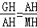．  ∴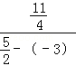=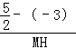．  解得：MH=11．  ∴点M的坐标为（，﹣11）．  ②当∠ABM=90°时，如图4所示．  ∵∠BDG=90°，BD=5﹣=，DG=4﹣=，  ∴BG=  =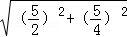  =．  同理：AG=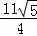．  ∵∠AGH=∠MGB，∠AHG=∠MBG=90°，  ∴△AGH∽△MGB．  ∴=．  ∴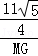=．  解得：MG=．  ∴MH=MG+GH  =+  =9．  ∴点M的坐标为（，9）．  综上所述：符合要求的点M的坐标为（，9）和（，﹣11）．  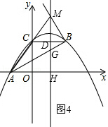  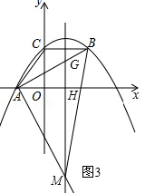  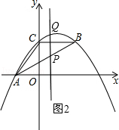  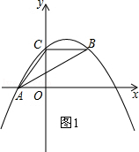
点评： | 本题考查了平行线的性质、等腰三角形的判定、相似三角形的性质与判定、二次函数的最值等知识，考查了用待定系数法求一次函数及二次函数的解析式，考查了分类讨论的思想，综合性比较强．

